3 Тенденции
Тенденция - твой друг, но не в конце, когда она идет на круг.
Эд Сейкота
ОПРЕДЕЛЕНИЕ ТЕНДЕНЦИИ
С ПОМОЩЬЮ МАКСИМУМОВ И МИНИМУМОВ
Одним из стандартных определений повышательной тенденции является следующее: последовательность более высоких максимумов и более высоких минимумов. Например, на рис. 3.1 в период с марта по сентябрь каждый относительный максимум (relative high — RH) выше предыдущего максимума и каждый относительный минимум (relative low — RL) выше предыдущего минимума. По существу, повышательная тенденция может рассматриваться как ненарушенная до тех пор, пока не пробит предыдущий относительный минимум. Нарушение этого условия служит предупреждением о том, что тенденция, возможно, закончилась. Например, на рис. 3.1 октябрьский пробой сентябрьского относительного минимума оказывается предвестником последующего падения цен. Следует, однако, подчеркнуть, что прерывание череды более высоких максимумов и более высоких минимумов (или более низких максимумов и более низких минимумов) нужно рассматривать всего лишь как один из возможных признаков, а не бесспорный индикатор разворота долговременной тенденции. На рис. 3.2 представлен еще один пример повышательной тенденции, определяемой как последовательно возрастающие максимумы и минимумы.
Аналогичным образом, понижательная тенденция может быть определена как последовательность более низких минимумов и более низких максимумов (рис. 3.3). Понижательная тенденция может рассматриваться как ненарушенная до тех пор, пока не пробит предыдущий относительный максимум.
Повышательные и понижательные тенденции (или тренды, что то же самое) часто на графиках выделяют прямыми линиями (линиями тренда).

Рисунок 3.1.
45

ПОВЫШАТЕЛЬНАЯ ТЕНДЕНЦИЯ КАК ПОСЛЕДОВАТЕЛЬНОСТЬ
БОЛЕЕ ВЫСОКИХ МАКСИМУМОВ И БОЛЕЕ ВЫСОКИХ
МИНИМУМОВ: ЕВРОДОЛЛАР, ДЕКАБРЬ 1992
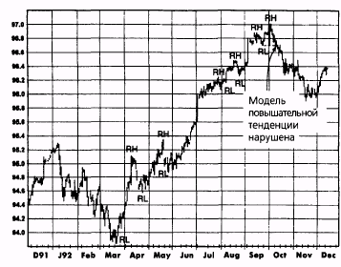
Примечание: RH - относительный максимум; RL - относительный минимум.
Рисунок 3.2.
ПОВЫШАТЕЛЬНАЯ ТЕНДЕНЦИЯ КАК ПОСЛЕДОВАТЕЛЬНОСТЬ
БОЛЕЕ ВЫСОКИХ МАКСИМУМОВ И БОЛЕЕ ВЫСОКИХ МИНИМУМОВ: КАЗНАЧЕЙСКИЕ ОБЛИГАЦИИ, ДЕКАБРЬ 1992.
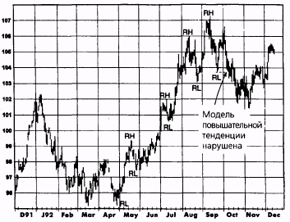
Примечание: RH — относительный максимум; RL - относительный минимум.

46
Рисунок 3.3.

ПОНИЖАТЕЛЬНАЯ ТЕНДЕНЦИЯ КАК ПОСЛЕДОВАТЕЛЬНОСТЬ
БОЛЕЕ НИЗКИХ МАКСИМУМОВ И БОЛЕЕ НИЗКИХ МИНИМУМОВ: КОФЕ, ДЕКАБРЬСКИЙ КОНТРАКТ, 1992
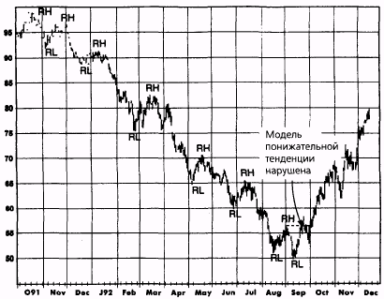
Примечание: RH - относительный максимум; RL — относительный минимум.
Рисунок 3.4. ЛИНИЯ ПОВЫШАТЕЛЬНОГО ТРЕНДА: СЕРЕБРО, ИЮЛЬ 1993
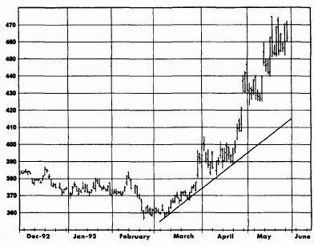

Рисунок 3.5.
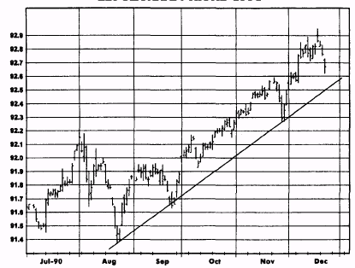
ЛИНИЯ ПОВЫШАТЕЛЬНОГО ТРЕНДА: ЕВРОДОЛЛАР, ИЮНЬ 1991
47

Рисунок 3.6.
ЛИНИЯ ПОНИЖАТЕЛЬНОГО ТРЕНДА: НЕПРЕРЫВНЫЕ
ФЬЮЧЕРСЫ НА ИНДЕКС ФРАНЦУЗСКИХ ОБЛИГАЦИЙ
НА БИРЖЕ MATIF*
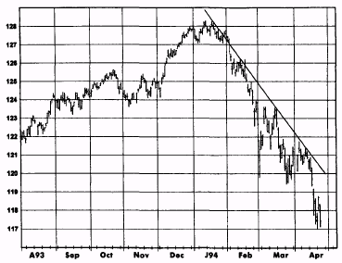
* MA77F (Marche a Terme International de France) — Французская международная товарная и фьючерсная биржа, — Прим. ред.

48
Рисунок 3.7.
ЛИНИЯ ПОНИЖАТЕЛЬНОГО ТРЕНДА: БЛИЖАЙШИЕ ФЬЮЧЕРСНЫЕ КОНТРАКТЫ НА КАКАО

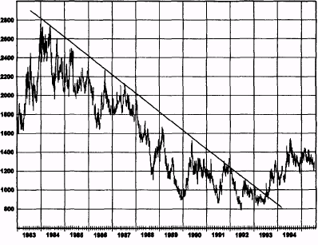
Рисунок 3.8.
ЛИНИЯ ПОНИЖАТЕЛЬНОГО ТРЕНДА: НЕПРЕРЫВНЫЕ ФЬЮЧЕРСЫ НА КАКАО
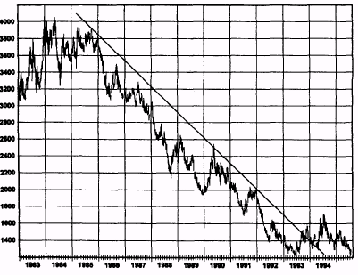

Рисунок 3.9.
ПОВЫШАТЕЛЬНЫЙ ТРЕНДОВЫЙ КОРИДОР: ЕВРОДОЛЛАР, ИЮНЬ 1991
49

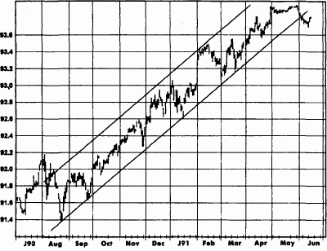
Рисунок 3.10.
ПОНИЖАТЕЛЬНЫЙ ТРЕНДОВЫЙ КОРИДОР: КАКАО, СЕНТЯБРЬ 1992
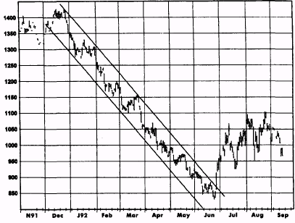

50 ЧАСТЬ 1. анализ графиков
Линия повышательного тренда соединяет последовательность минимумов (рис. 3.4 и 3.5); линия понижательного тренда соединяет последовательность максимумов (рис. 3.6). Линии тренда могут иногда продолжаться многие годы. Например, на рис. 3.7 (график ближайшего контракта) и 3.8 (непрерывные фьючерсы) показаны длившиеся почти десятилетие понижательные тренды цен на какао. Нередко реакция против ценовой тенденции начинается вблизи линии, параллельной линии тренда. Параллельные линии, ограничивающие ценовой тренд, называются трендовы-ми коридорами (trend channels). На рис. 3.9 и 3.10 показаны долговременные повышательные и понижательные трендовые коридоры.
К трендовым линиям и коридорам обычно применимы следующие правила:
- Понижения цен, приближающиеся к линии повышательного
тренда, и подъемы цен, приближающиеся к линии понижатель
ного тренда, часто являются хорошей возможностью для откры
тия позиций в направлении основной тенденции.
- Пробой линии повышательного тренда (особенно если он под
твержден ценой закрытия дня) является сигналом к продаже;
пробой линии понижательного тренда — сигналом к покупке.
Для подтверждения пробоя обычно устанавливается минималь
ный процент изменения цены или минимальное число дневных
закрытий за трендовой линией.
- Нижняя линия понижательного и верхняя линия повышатель
ного трендового коридора представляют собой потенциальные
зоны фиксации прибыли для краткосрочных трейдеров.
Линии тренда и коридоры являются полезными, однако их значение часто преувеличивают. Легко переоценить надежность трендовых линий, когда они наносятся на графики задним числом. При этом нередко упускают из виду, что по мере развития «бычьего» или «медвежьего» рынка линии тренда зачастую нуждаются в корректировке. Таким образом, хотя пробой линии тренда будет иногда служить сигналом раннего предупреждения о развороте тенденции, однако с равным успехом подобное развитие событий может привести всего лишь к простой коррекции линии тренда. Например, рис. 3.11 содержит продолжение графика на рис. 3.4 еще на два месяца. Нижняя линия на рис. 3.11 представляет линию тренда, которую можно было бы провести, опираясь на все имеющиеся данные. Верхняя линия является продолжением трендовой линии на рис. 3.4, построенной по ценовым данным, имевшемся до июня. Июньский пробой этой линии не привел к развороту тенденции, а просто сделал необходимой корректировку трендовой линии. Стоит заметить, что модель более высоких минимумов и

Рисунок 3.11.
КОРРЕКТИРОВКА ЛИНИИ ПОВЫШАТЕЛЬНОГО ТРЕНДА: СЕРЕБРО, ИЮЛЬ 1993
51

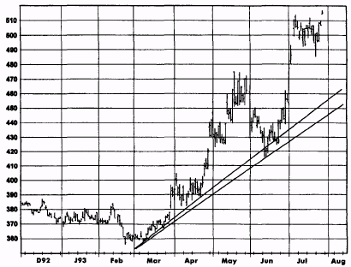
Рисунок 3.12.
КОРРЕКТИРОВКА ЛИНИИ ПОВЫШАТЕЛЬНОГО ТРЕНДА: ЕВРОДОЛЛАР, ИЮНЬ 1991
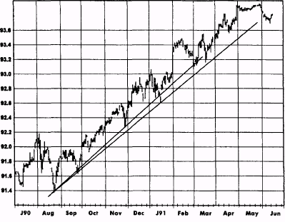

52 ЧАСТЬ 1. анализ графиков
Рисунок 3.13.
КОРРЕКТИРОВКА ЛИНИИ ПОНИЖАТЕЛЬНОГО ТРЕНДА:
НЕПРЕРЫВНЫЕ ФЬЮЧЕРСЫ НА ИНДЕКС ФРАНЦУЗСКИХ ОБЛИГАЦИЙ НА БИРЖЕ MATIF
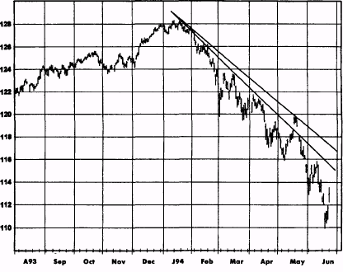
более высоких максимумов осталась ненарушенной даже после июньского пробоя линии тренда.
Аналогичным образом, рис. 3.12 идентичен рис. 3.5 с той лишь разницей, что изображаемый период продолжен на пять месяцев. Нижняя линия на рис. 3.12 представляет линию повышательного тренда, которую можно было бы нанести, опираясь на новые данные. Верхняя линия воспроизводит трендовую линию рис. 3.5, построенную на информации, имевшейся до января. Январский пробой этой линии не привел к развороту тенденции, а просто сделал необходимой корректировку трендовой линии.
На рис. 3.13 представлен аналогичный пример для понижательной линии тренда. Этот рисунок идентичен рис. 3.6 за исключением того, что изображаемый период продолжен на два месяца. Верхняя линия на рис. 3.13 представляет понижательную линию тренда, которую можно было бы нанести, опираясь на новые данные. Нижняя линия воспроизводит трендовую линию рис. 3.6, построенную на информации, имевшейся до мая. Майский пробой этой линии не привел к развороту тенденции, а просто сделал необходимой корректировку трендовой линии.
ГЛАВА 3. тенденций 53
Рисунок 3.14.
ДВОЙНАЯ КОРРЕКТИРОВКА ЛИНИИ ПОНИЖАТЕЛЬНОГО ТРЕНДА:
НЕПРЕРЫВНЫЕ ФЬЮЧЕРСЫ НА ИНДЕКС ФРАНЦУЗСКИХ ОБЛИГАЦИЙ НА БИРЖЕ MATIF
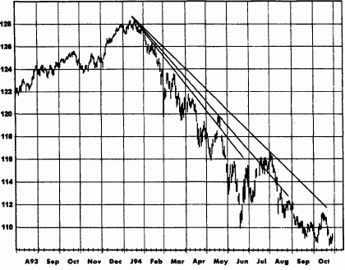
Аналогичным образом, рис. 3.14 идентичен рис. 3.6 и 3.13 с той лишь разницей, что изображаемый период продолжен еще на четыре месяца (относительно рис. 3.13). Нижние линии перенесены с рис. 3.6 и 3.13 и представляют собой линии тренда по состоянию до мая и июля соответственно. Пробой этих линий не привел к развороту тенденции, а просто сделал необходимой корректировку трендовой линии. Этот пример показывает, что линию тренда иногда приходится корректировать несколько раз.
Приведенные примеры свидетельствуют о том, что пробой трендовой линии является, скорее, правилом, чем исключением. Неоспоримым фактом является то обстоятельство, что линии тренда должны быть пробиты, иногда неоднократно, в ходе их эволюции, что равнозначно словам о том, что линии тренда часто корректируются по мере их продления. Важные выводы из этого наблюдения заключаются в следующем: линии тренда намного лучше работают задним числом, чем в режиме реального времени, и пробои трендовых линий нередко оказываются ложными сигналами. К последнему соображению мы еще вернемся в гл. 11.
54 ЧАСТЬ 1. анализ графиков
ЛИНИИ ТД (ТОМАСА ДеМАРКА)
В книге «Новая наука технического анализа»* Томас ДеМарк верно замечает, что проведение трендовых линий является весьма произвольным процессом. На одном и том же графике разные люди проведут линии тренда по-разному. Более того, даже один и тот же человек, взяв в руки тот же самый график, но в другое время, вполне может нарисовать трендовую линию иначе.
Легко увидеть причину такой неоднозначности. Линия тренда обычно предполагает соединение нескольких относительных максимумов или относительных минимумов. Если имеются только две подобные точки, то линию тренда можно провести точно. Однако если нужно соединить три или более точки, как часто бывает в действительности, точная линия будет возможна только в том редком случае, когда взаимосвязь между ними — строго линейная. В реальности же нанесенная линия тренда будет точно проходить в лучшем случае через один-два относительных максимума (или минимума), при этом минуя другие. «Самая правильная» линия тренда существует только в воображении того, кто смотрит на график.
ДеМарк признает, что для того, чтобы линия тренда была определена точно и недвусмысленно, она должна базироваться строго на двух точках. ДеМарк также отмечает, что вопреки обыкновению линии тренда следует проводить справа налево, поскольку «недавняя ценовая активность важнее, чем прошлое движение». Эти концепции лежат в основе его подхода к построению трендовых линий. Следующие определения раскрывают методологию ДеМарка в отношении трендовых линий**:
Относительный максимум. Дневной максимум, который выше максимума за N предшествующих и N последующих дней, где N — параметр, значение которого задается. Например, если N = 5, то относительный максимум определяется как максимум, превышающий любой максимум в предыдущие пять дней и последующие пять дней. (Аналогичное определение применимо к любому временному интервалу. Например, на 60-минутном штриховом графике относительным максимумом был бы максимум, который выше, чем максимумы предшествующих и последующих N 60-минутных штрихов.)
* Thomas DeMark. The New Science of Technical Analysis. — John Wiley & Sons Inc., New York, 1994.
** Представленные определения и термины отличаются от тех, которые ис-
пользовал сам ДеМарк, однако предполагаемый ими метод определения трен-довых линий в точности соответствует его методу. По моему мнению, использованный ниже подход более понятен и лаконичен, чем собственное изложение ДеМарком данной концепции.
ГЛАВА 3. тенденции 55

Рисунок 3.15.
ЛИНИЯ ПОНИЖАТЕЛЬНОГО ТРЕНДА ТД (N СОЯ, ИЮЛЬ 1995
3):

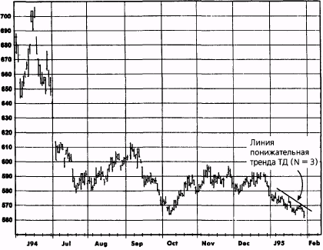
Относительный минимум. Дневной минимум, который ниже минимумов за N предшествующих и N последующих дней.
Линия понижательного тренда ТД. Текущая линия понижательного тренда определяется как линия, связывающая самый последний относительный максимум и предыдущий относительный максимум, который должен быть выше самого последнего относительного максимума. Последнее условие является важным, поскольку обеспечивает то, что линия тренда, связывающая два относительных максимума, действительно направлена вниз. На рис. 3.15 показана понижательная линия тренда ТД, где для определения относительных максимумов использовалось значение параметра N = 3.
Повышательная линия тренда ТД. Текущая повышательная линия тренда определяется как линия, связывающая самый последний относительный минимум и предыдущий относительный минимум, который должен быть ниже самого последнего относительного минимума. На рис. 3.16 показана повышательная линия тренда ТД, где для определения относительных минимумов использовалось значение параметра N = 8.

56
Рисунок 3.16.
ЛИНИЯ ПОВЫШАТЕЛЬНОГО ТРЕНДА ТД (N = 8): ШВЕЙЦАРСКИЙ ФРАНК, ДЕКАБРЬ 1994

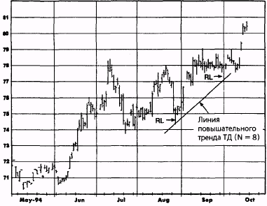
Рисунок 3.17.
ПОСЛЕДОВАТЕЛЬНОСТЬ ЛИНИЙ ПОВЫШАТЕЛЬНОГО ТРЕНДА ТД (N т Ю): САХАР, ОКТЯБРЬ 1992
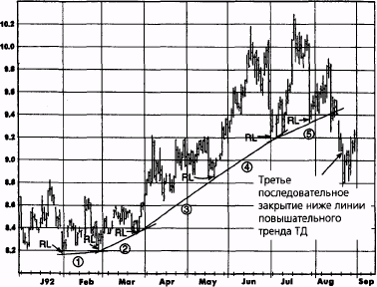
Примечание: Линии 1—5 являются последовательными повышательными трендовыми линиями ТД при использовании N = 10 для определения относительных минимумов (RL).

ГЛАВА 3. тенденции 57
Рисунок 3.18.
ПОСЛЕДОВАТЕЛЬНОСТЬ ЛИНИЙ ПОНИЖАТЕЛЬНОГО ТРЕНДА ТД (N - 8): КУКУРУЗА, ДЕКАБРЬ 1992
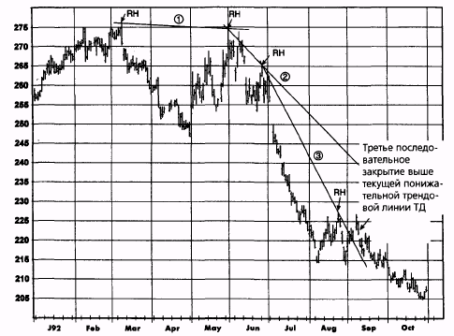
Примечание: Линии 1-3 являются последовательными понижательными трендовыми линиями ТД при использовании N = 8 для определения относительных максимумов (RH).
Определение трендовых линий исходя из самых последних относительных максимумов и минимумов позволяет постоянно корректировать линии тренда по мере появления новых относительных максимумов и относительных минимумов. Например, рис. 3.17 демонстрирует последовательность повышательных трендовых линий ТД, которые были построены вслед за появлением новых относительных минимумов (при N = 10) вплоть до получения сигнала о развороте тренда. На этом графике сигнал разворота тренда определяется как три последовательных закрытия ниже действующей повышательной трендовой линии. Аналогичным образом рис. 3.18 иллюстрирует последовательность понижательных трендовых линий ТД, построенных по относительным максимумам (при N = 8) вплоть до получения сигнала о развороте тенденции (также определяемого как три последовательных закрытия за пределами линии тренда).
58 ЧАСТЬ 1. анализ графиков
Рисунок 3.19.
ПОСЛЕДОВАТЕЛЬНОСТЬ ЛИНИЙ ПОНИЖАТЕЛЬНОГО ТРЕНДА ТД (N - 2): КАЗНАЧЕЙСКИЕ ОБЛИГАЦИИ, ИЮНЬ 1994
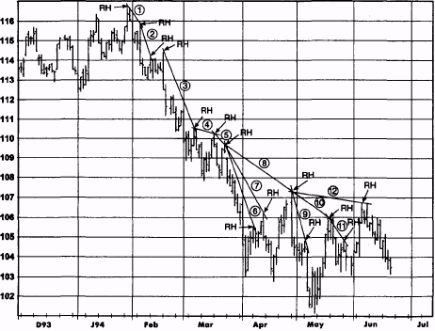
Примечание: Линии 1-12 являются последовательными понижательными трендовыми линиями ТД при использовании N = 2 для определения относительных максимумов (RH).
Различные значения N приводят к весьма разным трендовым линиям. Например, на рис. 3.19-3.21 представлены различные понижательные линии тренда ТД, полученные на одном и том же графике при использовании трех разных значений N. Чем ниже значение N, тем чаше корректируется понижательная линия тренда и тем она более чувствительна к пробою. Сравните, например, дюжину трендовых линий, полученных при N = 2, и всего лишь три линии, когда использовалось значение N = 10.
Аналогичным образом, на рис. 3.22-3.24 сопоставлены повышательные линии тренда ТД, полученные на одном и том же графике при использовании трех разных значений N. Как можно видеть на рис. 3.22, когда значение N является низким (например, N = 2), линия тренда чувствительна к быстрым изменениям цены и корректируется очень часто. Действительно, за период роста цен (август-декабрь) проведено 16 различных трендовых линий. При N = 5 число повышательных трендовых
ГЛАВА 3. тенденции 59
Рисунок 3.20.
ПОСЛЕДОВАТЕЛЬНОСТЬ ЛИНИЙ ПОНИЖАТЕЛЬНОГО ТРЕНДА ТД (N = 5): КАЗНАЧЕЙСКИЕ ОБЛИГАЦИИ, ИЮНЬ 1994
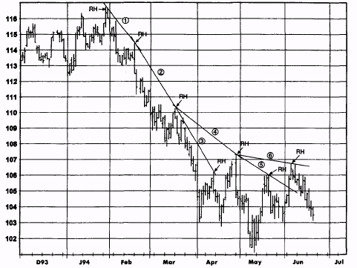
Примечание: Линии 1-6 являются последовательными понижательными трендовыми линиями ТД при использовании N = 5 для определения относительных максимумов (RH).
линий сокращается за тот же период до трех, а при N = 10 имеется лишь одна линия тренда. Как показывают эти примеры, выбор значения N оказывает огромное значение на построение линий тренда и принимаемые на их основе торговые решения.
Определение трендовых линий, данное ДеМарком в его книге, эквивалентно вышеприведенным определениям при N = 1. Хотя он признает, что линии тренда могут строиться с использованием более высоких значений N — «линии ТД большего масштаба», согласно его терминологии, — сам он говорит о своем предпочтении трендовых линий, построенных на основе базисного определения. Мое личное предпочтение является почти противоположным. Хотя вполне очевидно, что использование N = 1 для построения трендовых линий позволит получить более ранние сигналы о реальных пробоях, критическим противовесом этому является то, что подобный подход порождает очень короткие линии тренда, подающие много ложных сигналов о пробоях. В ка-
60 ЧАСТЬ 1. анализ графиков
Рисунок 3.21.
ПОСЛЕДОВАТЕЛЬНОСТЬ ЛИНИЙ ПОНИЖАТЕЛЬНОГО ТРЕНДА ТД (N = 10): КАЗНАЧЕЙСКИЕ ОБЛИГАЦИИ, ИЮНЬ 1994
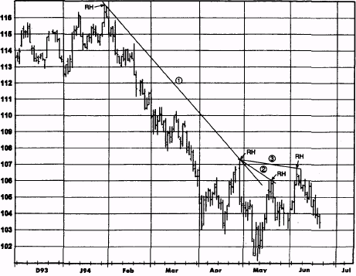
Примечание: Линии 1—3 являются последовательными понижательными трендовыми линиями ТД при использовании N = 10 для определения относительных максимумов (RH).
честве основного принципа, я думаю, стоит руководствоваться следующим: намного важнее избежать плохих сигналов, чем успеть отреагировать на хорошие. Поэтому при построении трендовых линий я предпочитаю использовать более высокие значения N (например, от 3 до 12).
Однако не существует «правильного» или «ошибочного» выбора значения N; это сугубо вопрос личных предпочтений. Мы приглашаем читателя поэкспериментировать с построением трендовых линий, используя различные значения N. Каждому трейдеру будет удобно работать с определенными величинами N и неудобно с другими. В целом краткосрочные трейдеры тяготеют к низким значениям N, а долгосрочные — к высоким.
идя более точной настройки, которая становится особенно важной, когда линии тренда строятся при значении N = 1, относительные максимумы и относительные минимумы лучше определять на базе истинных максимумов и истинных минимумов, которые определяются следующим образом:
ГЛАВА 3. тенденции 61
Рисунок 3.22.
ПОСЛЕДОВАТЕЛЬНОСТЬ ЛИНИЙ ПОВЫШАТЕЛЬНОГО ТРЕНДА ТД (N - 2): САХАР, ИЮЛЬ 1995
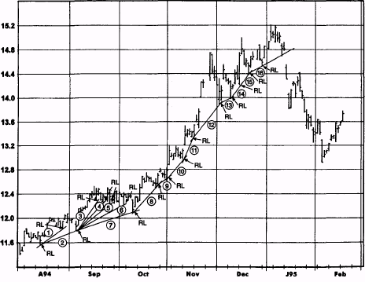
Примечание: Линии 1-16 являются последовательными повышательными трендовыми линиями ТД при использовании N = 2 для определения относительных минимумов (RL).
Истинный максимум. Максимум или предыдущая цена закрытия — большее из значений.
Истинный минимум. Минимум или предыдущая цена закрытия — меньшее из значений.
Для большинства торговых сессий истинный максимум будет совпадать с дневным максимумом, а истинный минимум — с дневным минимумом. Различия появляются в дни нижних разрывов (когда весь торговый диапазон находится ниже цены закрытия предыдущего дня) и дни верхних разрывов (когда весь торговый диапазон находится выше цены закрытия предыдущего дня). Использование истинных максимумов и истинных минимумов позволяет получить относительные максимумы и минимумы, которые лучше соответствуют нашим интуитивным представлениям о том, что должны отражать эти точки.
Например, на рис. 3.25, где использовано значение N = 1, точку А можно было бы определить как относительный минимум, основанный
62 ЧАСТЬ 1. анализ графиков
Рисунок 3.23.
ПОСЛЕДОВАТЕЛЬНОСТЬ ЛИНИЙ ПОВЫШАТЕЛЬНОГО ТРЕНДА ТД (N = 5): САХАР, ИЮЛЬ 1995
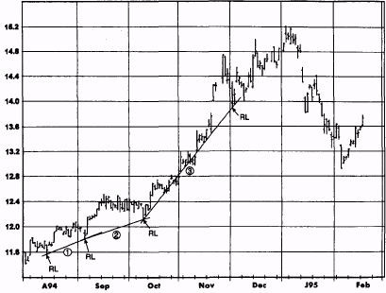
Примечание: Линии 1-3 являются последовательными повышательными трендовыми линиями ТД при использовании N = 5 для определения относительных минимумов (RL).
на номинальном дневном минимуме. Однако эта точка характеризуется как относительный минимум только потому, что в предыдущий день был резкий верхний разрыв, и она вряд ли отвечает нашему интуитивному представлению об относительном минимуме. Аналогичным образом, точку В можно было бы определить как относительный максимум, основанный на номинальном, а не истинном максимуме (поскольку в предыдущий день, когда случился нижний разрыв, был отмечен более высокий истинный максимум). В обоих случаях использование истинных максимумов и минимумов вместо номинальных дневных максимумов и минимумов позволяет получить интуитивно более правильные координаты относительных максимумов и минимумов.
ВНУТРЕННИЕ ЛИНИИ ТРЕНДА
Стандартные линии тренда обычно проводятся через ценовые экстремумы (т.е. максимумы или минимумы). Однако существует мнение, что экстремальные цены соответствуют кратковременным движениям рынка,

Рисунок 3.24.
ЕДИНСТВЕННАЯ ЛИНИЯ ПОВЫШАТЕЛЬНОГО ТРЕНДА ТД (N - 10): САХАР, ИЮЛЬ 1995
63

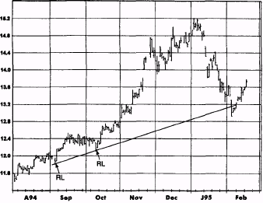
Примечание: Линия повышательного тренда ТД при использовании N = 10 для определения относительных минимумов (RL).
Рисунок 3.25.
НОМИНАЛЬНЫЕ МАКСИМУМЫ И МИНИМУМЫ ПО СРАВНЕНИЮ
С ИСТИННЫМИ МАКСИМУМАМИ И МИНИМУМАМИ:
ЗОЛОТО, ДЕКАБРЬ 1993
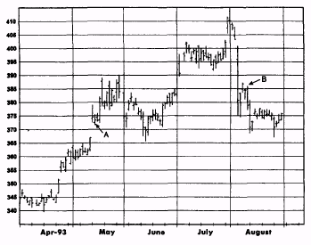

64 ЧАСТЬ 1. анализ графиков
Рисунок 3.26.
ВНУТРЕННЯЯ ЛИНИЯ ТРЕНДА ПО СРАВНЕНИЮ С ОБЫЧНОЙ ЛИНИЕЙ ТРЕНДА: ХЛОПОК, МАРТ 1991
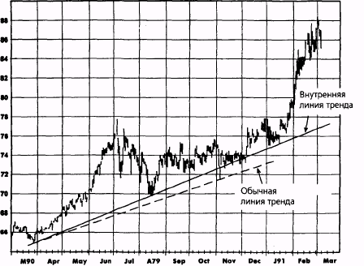
связанным с избытком эмоций у участников торгов, и что поэтому данные точки могут не соответствовать реальной тенденции рынка. Внутренние линии тренда позволяют обойти молчаливо подразумеваемое требование о проведении трендовых линий через экстремальные точки графика. Внутренняя линия тренда проводится максимально близко к большинству относительных максимумов или относительных минимумов и при этом игнорирует экстремальные точки. Иначе говоря, внутреннюю линию тренда можно представить как линейную аппроксимацию точек относительных максимумов или относительных минимумов. На рис. 3.26-3.37 представлен широкий спектр примеров внутренних повышательных и понижательных трендовых линий, охватывающих графики отдельных контрактов, дневные графики непрерывных фьючерсов и недельные графики ближайших фьючерсных контрактов, идя сравнения на этих графиках показаны также обычные линии тренда*, изображенные в виде пунктирных линий.
* В большинстве случаев, чтобы избежать загромождения графиков, показаны только одна-две обычные линии тренда, которые можно было бы провести по ходу движения цен.

Рисунок 3.27.
ВНУТРЕННЯЯ ЛИНИЯ ТРЕНДА ПО СРАВНЕНИЮ
С ОБЫЧНОЙ ТРЕНДОВОЙ ЛИНИЕЙ: КАНАДСКИЙ ДОЛЛАР,
НЕПРЕРЫВНЫЕ ФЬЮЧЕРСЫ
65

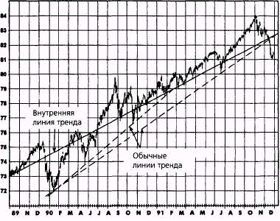
Рисунок 3.28.
ВНУТРЕННЯЯ ЛИНИЯ ТРЕНДА ПО СРАВНЕНИЮ
С ОБЫЧНОЙ ТРЕНДОВОЙ ЛИНИЕЙ: ЯПОНСКАЯ ИЕНА,
НЕПРЕРЫВНЫЕ ФЬЮЧЕРСЫ
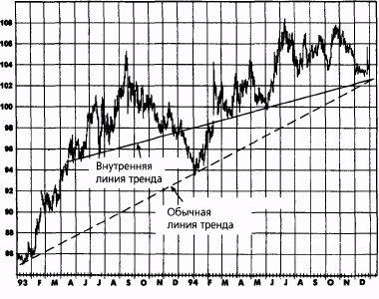

66
Рисунок 3.29.
ВНУТРЕННЯЯ ЛИНИЯ ТРЕНДА ПО СРАВНЕНИЮ
С ОБЫЧНОЙ ТРЕНДОВОЙ ЛИНИЕЙ: КАЗНАЧЕЙСКИЕ
ОБЛИГАЦИИ, БЛИЖАЙШИЕ ФЬЮЧЕРСНЫЕ КОНТРАКТЫ

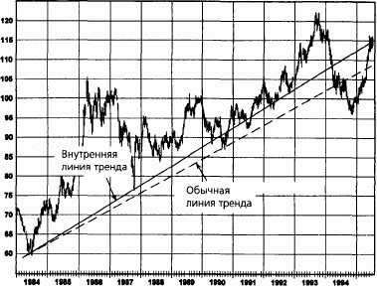
Рисунок 3.30.
ВНУТРЕННЯЯ ЛИНИЯ ТРЕНДА ПО СРАВНЕНИЮ С ОБЫЧНОЙ ТРЕНДОВОЙ ЛИНИЕЙ: САХАР, БЛИЖАЙШИЕ ФЬЮЧЕРСНЫЕ КОНТРАКТЫ
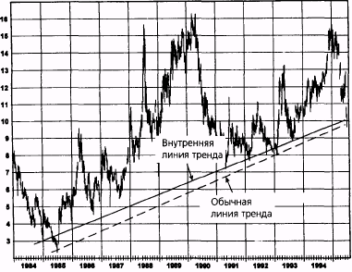

Рисунок 3.31.
ВНУТРЕННЯЯ ЛИНИЯ ТРЕНДА ПО СРАВНЕНИЮ
С ОБЫЧНОЙ ТРЕНДОВОЙ ЛИНИЕЙ: ДРЕВЕСИНА,
БЛИЖАЙШИЕ ФЬЮЧЕРСНЫЕ КОНТРАКТЫ
67

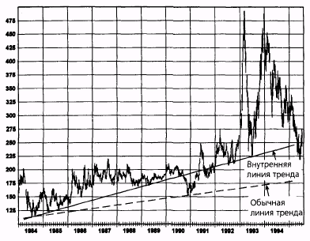
Рисунок 3.32.
ВНУТРЕННЯЯ ЛИНИЯ ТРЕНДА ПО СРАВНЕНИЮ
С ОБЫЧНОЙ ТРЕНДОВОЙ ЛИНИЕЙ:
ЕВРОДОЛЛАР, ДЕКАБРЬ 1994
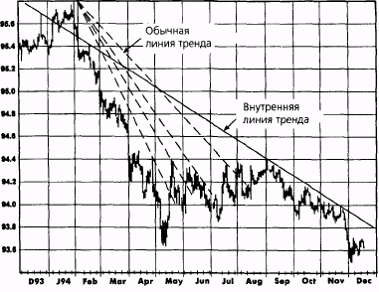

68
Рисунок 3.33.

ВНУТРЕННЯЯ ЛИНИЯ ТРЕНДА ПО СРАВНЕНИЮ С ОБЫЧНОЙ ТРЕНДОВОЙ ЛИНИЕЙ: СЕРЕБРО, ДЕКАБРЬ 1992
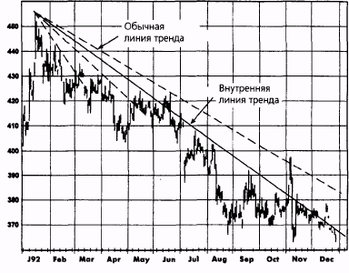
Рисунок 3.34.
ВНУТРЕННЯЯ ЛИНИЯ ТРЕНДА ПО СРАВНЕНИЮ С ОБЫЧНОЙ
ТРЕНДОВОЙ ЛИНИЕЙ: СОЕВАЯ МУКА,
НЕПРЕРЫВНЫЕ ФЬЮЧЕРСЫ
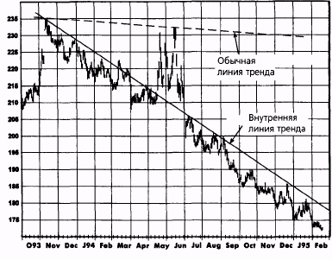

Рисунок 3.35.
69

ВНУТРЕННЯЯ ЛИНИЯ ТРЕНДА ПО СРАВНЕНИЮ С ОБЫЧНОЙ ТРЕНДОВОЙ ЛИНИЕЙ: МАЗУТ, НЕПРЕРЫВНЫЕ ФЬЮЧЕРСЫ
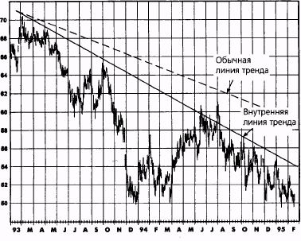
Рисунок 3.36.
ВНУТРЕННЯЯ ЛИНИЯ ТРЕНДА ПО СРАВНЕНИЮ С ОБЫЧНОЙ ЛИНИЕЙ ТРЕНДА: ЗОЛОТО, НЕПРЕРЫВНЫЕ ФЬЮЧЕРСЫ
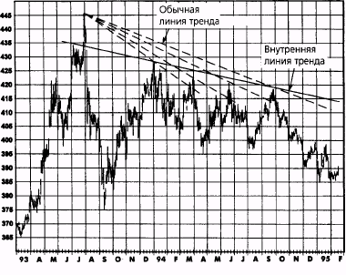

70
Рисунок 3.37.
ВНУТРЕННЯЯ ЛИНИЯ ТРЕНДА ПО СРАВНЕНИЮ
С ОБЫЧНОЙ ЛИНИЕЙ ТРЕНДА: МАЗУТ, БЛИЖАЙШИЕ ФЬЮЧЕРСНЫЕ КОНТРАКТЫ

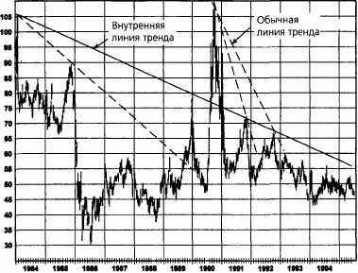
Рисунок 3.38.
АЛЬТЕРНАТИВНЫЕ ВНУТРЕННИЕ ЛИНИИ ТРЕНДА: КОФЕ, ДЕКАБРЬ 1991
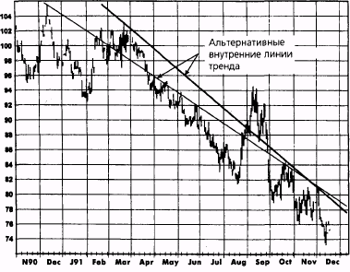

Рисунок 3.39.
РАЗЛИЧНЫЕ ВАРИАНТЫ ПОСТРОЕНИЯ
ВНУТРЕННИХ ЛИНИЙ ТРЕНДА: ФУНТ СТЕРЛИНГОВ,
НЕПРЕРЫВНЫЕ ФЬЮЧЕРСЫ
71

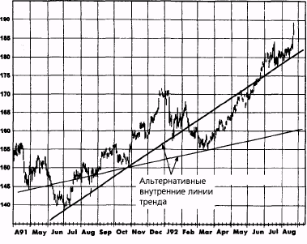
Рисунок 3.40.
РАЗЛИЧНЫЕ ВАРИАНТЫ ПОСТРОЕНИЯ ВНУТРЕННИХ ЛИНИЙ ТРЕНДА: МЕДЬ, НЕПРЕРЫВНЫЕ ФЬЮЧЕРСЫ
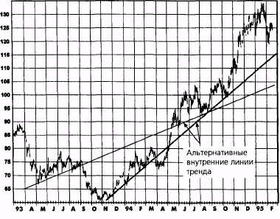

72 ЧАСТЬ 1. анализ графиков
Одним из недостатков внутренних трендовых линий является их неизбежная произвольность, возможно, даже большая, чем у обычных трендовых линий, которые по крайней мере фиксируются крайними максимумами или минимумами. В действительности нередко имеется несколько вариантов проведения внутренней линии тренда на графике (рис. 3.38-3.40). Тем не менее, мой опыт свидетельствует, что внутренние линии тренда гораздо полезнее обычных трендовых линий в нахождении потенциальных зон поддержки и сопротивления. Анализ рис. 3.26-3.37 показывает, что внутренние линии тренда, изображенные на этих графиках, в целом лучше указывают, где рынок удержался бы при падениях и остановился бы при взлетах цен, чем это делают обычные линии тренда. Конечно, данный ряд примеров не доказывает превосходства внутренних трендовых линий над обычными, поскольку всегда можно найти графики, которые внешне могут подкрепить практически любую точку зрения, и подобное доказательство здесь, разумеется, не предполагается и не подразумевается. Сравнения, приведенные на этих графиках, направлены, скорее, на то, чтобы дать читателю почувствовать, что внутренние линии тренда могут лучше указывать на потенциальные области поддержки и сопротивления.
Тот факт, что лично я считаю внутренние линии тренда намного более полезными, чем обычные линии тренда, ничего не доказывает — любопытные наблюдения отдельного индивидуума вряд ли могут служить научным доказательством. На самом деле, принимая во внимание субъективный характер внутренних трендовых линий, было бы очень трудно провести научное тестирование их надежности. Тем не менее, моя точка зрения состоит в том, что внутренние линии тренда — это то, что серьезному графическому аналитику, безусловно, следовало бы использовать в работе. Я уверен, что занимаясь этим, многие читатели также придут к выводу, что внутренние линии тренда намного эффективнее обычных трендовых линий или по крайней мере служат полезным дополнением к инструментарию графического аналитика.
СКОЛЬЗЯЩИЕ СРЕДНИЕ

Скользящие средние являются очень простым инструментом сглаживания ценовых рядов, что делает любые тренды более наглядными. Простая скользящая средняя определяется как средняя цена закрытия за последние N дней, заканчивая текущим днем. Например, 40-дневная скользящая средняя будет равна среднему значению последних 40 закрытий*
* Как правило, скользящие средние рассчитываются на основе цен закры-
тия. Тем не менее, можно рассчитывать скользящие средние цен открытия, максимумов, минимумов, а также средних значений дневных цен открытия,
ГЛАВА 3. тенденции 73
Рисунок 3.41.
СКОЛЬЗЯЩАЯ СРЕДНЯЯ (40-ДНЕВНАЯ) НА РЫНКЕ
С ВЫРАЖЕННОЙ ТЕНДЕНЦИЕЙ:
ПРИРОДНЫЙ ГАЗ, ДЕКАБРЬ 1994
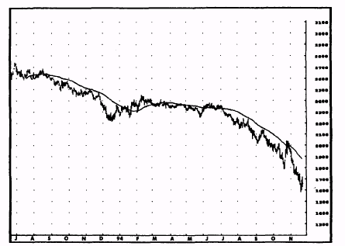
Источник: FutureSource; авторские права © 1986—1994 гг.; все права сохранены.
(включая текущий день). Термин скользящая средняя означает, что набор усредняемых значений непрерывно движется во времени. На рис. 3.41 показана 40-дневная скользящая средняя, наложенная на ценовой ряд. Заметьте, что скользящая средняя четко отражает тенденцию изменения цен и сглаживает их несущественные колебания. На рынках, где ярко выраженная ценовая тенденция отсутствует, скользящая средняя, как правило, изменяется в некотором горизонтальном диапазоне (см., например, период с октября 1993 г. по май 1994 г. на рис. 3.42). Один очень простой метод использования скользящих средних для распознавания трендов основан на направлении движения скользящей
закрытия, максимума и минимума. Кроме того, скользящие средние можно строить не только на дневных графиках, но на графиках, основанных на другом временном интервале. В этом случае термин «цена закрытия» будет относиться к данному интервалу.
74 ЧАСТЬ 1. анализ графиков
Рисунок 3.42.
СКОЛЬЗЯЩАЯ СРЕДНЯЯ (40-ДНЕВНАЯ) НА РЫНКЕ
БЕЗ ВЫРАЖЕННОЙ ЦЕНОВОЙ ТЕНДЕНЦИИ:
КАКАО, МАРТ 1995
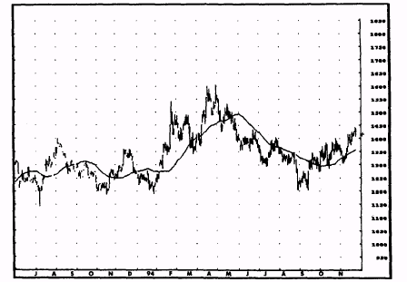
Источник: FutureSource; авторские права © 1986-1994 гг.; все права сохранены.
средней. Например, скользящая средняя (и, как подразумевается, тренд) считается повышающейся, если сегодняшнее ее значение выше вчерашнего, и понижающейся, если сегодняшнее ее значение ниже.
Заметьте, что данное определение повышающейся скользящей средней равнозначно простому условию, что сегодняшняя цена закрытия выше цены закрытия торговой сессии N дней тому назад. Почему? Потому, что вчерашняя скользящая средняя отличается от сегодняшней скользящей средней только в том, что она включает цену закрытия N дней тому назад и не включает сегодняшнюю цену закрытия. Следовательно, если сегодняшняя цена закрытия выше цены закрытия N дней тому назад, то сегодняшняя скользящая средняя будет выше вчерашней скользящей средней. Аналогичным образом понижающаяся скользящая средняя эквивалентна условию, что сегодняшняя цена закрытия ниже цены закрытия N дней тому назад.
Сглаживающие свойства скользящей средней достигаются за счет появления лага в информации. Поскольку скользящая средняя по определению равна среднему значению прошлых цен, развороты графиков скользящих средних всегда будут отставать от соответствующих из-
ГЛАВА 3. тенденции 75
Рисунок 3.43.
СИГНАЛЫ, ПОДАВАЕМЫЕ СКОЛЬЗЯЩЕЙ СРЕДНЕЙ
НА РЫНКЕ С ВЫРАЖЕННОЙ ТЕНДЕНЦИЕЙ:
ПРИРОДНЫЙ ГАЗ, ДЕКАБРЬ 1994
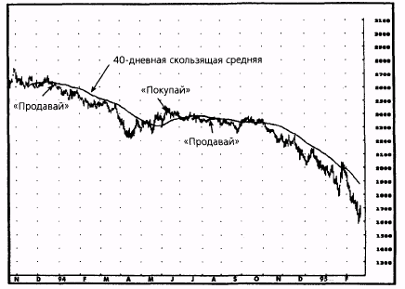
Примечания: «Покупай» - 10-тиковое повышение скользящей средней от ее минимума. «Продавай» — 10-тиковое понижение скользящей средней от ее максимума.
Источник: FutureSource; авторские права © 1986-1994 гг.; все права сохранены.
менений в исходных ценовых рядах. Это свойство наглядно просматривается на рис. 3.41 и 3.42.
На рынках с выраженной тенденцией скользящие средние являются очень простым и эффективным методом ее выявления. Рис. 3.43 воспроизводит рис. 3.41, обозначая сигналы к покупке в точках, где скользящая средняя поворачивает вверх по крайней мере на 10 тиков, и сигналы к продаже в точках, где скользящая средняя поворачивает вниз на такое же минимальное значение. (Причиной установления порогового значения разворота при определении поворотов скользящей средней является необходимость удержать трендовые сигналы от повторяющихся скачков вверх и вниз в периоды, когда изменения скользящей средней близки к нулю.) Как видно на рис. 3.43, эта предельно простая методика дала превосходные торговые сигналы. На протяжении изображенного 17-месячного периода этот метод подал только три сигнала: первый охватил большую часть спада в августе-декабре; результатом второго стал лишь незначительный убыток и третий покрыл фак-
76 ЧАСТЬ 1. анализ графиков
Рисунок 3.44.
СИГНАЛЫ, ПОДАВАЕМЫЕ СКОЛЬЗЯЩЕЙ СРЕДНЕЙ НА РЫНКЕ БЕЗ ВЫРАЖЕННОЙ ЦЕНОВОЙ ТЕНДЕНЦИИ: КАКАО, МАРТ 1995
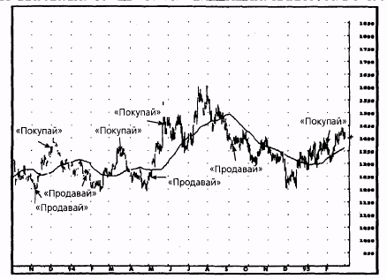
Примечания: «Покупай» - 10-тиковое повышение скользящей средней от ее минимума. «Продавай» - 10-тиковое понижение скользящей средней от ее максимума.
Источник: FutureSource; авторские права © 1986-1994 гг.; все права сохранены.
тически все значительное паление цен в 1994 г. Большего невозможно и желать.
Проблема заключается в том, что если на рынках с выраженной тенденцией скользящие средние работают хорошо, то на колеблющихся рынках, где выраженного тренда нет, скользящие средние подают много ложных сигналов. Например, рис. 3.44 воспроизводит рис. 3.42, показывая сигналы к покупке в точках, где скользящая средняя поворачивает вверх по крайней мере на 10 тиков, и сигналы к продаже в точках, фиксирующих такие же повороты вниз. Тот же самый метод, который превосходно работал на рис. 3.43, — покупка при поворотах скользящей средней вверх и продажа при ее поворотах вниз — оказывается провальной стратегией на этом рынке, приводя к шести последовательным убыткам и одной бесприбыльной сделке.
Существует много других способов расчета скользящей средней, помимо описанного в данном разделе. Некоторые из этих методов, а также использование скользящих средних в торговых системах, рассматриваются в гл. 17.
4 Торговые диапазоны
Есть обычный дурак, который все и всегда делает не так, и есть уолл-стритовский дурак, который думает, что все время должен торговать.
Эдвин Лефевр
ТОРГОВЫЕ ДИАПАЗОНЫ: ВАЖНЕЙШИЕ СООБРАЖЕНИЯ
Торговый диапазон — это горизонтальный коридор, охватывающий колебания цен за продолжительный период. В целом, рынки большую часть времени проводят в торговых диапазонах. Однако в них, к сожалению, очень трудно вести прибыльную торговлю. На деле большинство технический трейдеров, вероятно, обнаружат, что наилучшая стратегия, которую они могут применить к торговым диапазонам, — это свести к минимуму свое участие на подобных рынках, что легче сказать, чем сделать.
Хотя существуют методики, которые могут быть прибыльными в торговых диапазонах — например, осцилляторы (см. гл. 15), проблема заключается в том, что их использование на трендовых рынках приводит к катастрофе, и хотя торговые диапазоны легко увидеть в прошлом, их почти невозможно прогнозировать. Следует также отметить, что большинство графических моделей (например, разрывы, флаги и т.п.) теряют свое значение, если они возникают внутри торгового диапазона. (Графические модели рассматриваются в гл. 6.)
Торговые диапазоны часто могут длиться годами. Например, ко времени написания этой книги рынок серебра находился в торговом диапазоне уже четыре года (рис. 4.1). На рис. 4.2 изображен четырехлетний торговый диапазон на рынке соевой муки. Рис. 4.3 и 4.4 показывают многолетние торговые диапазоны на рынке пиломатериалов. Заметьте, что на двух последних иллюстрациях длительность торговых диапазонов различна для ближайших и непрерывных фьючерсов, хотя обычно они ведут себя почти синхронно.

78
Рисунок 4.1.
МНОГОЛЕТНИЙ ТОРГОВЫЙ ДИАПАЗОН: НЕПРЕРЫВНЫЕ ФЬЮЧЕРСЫ НА СЕРЕБРО

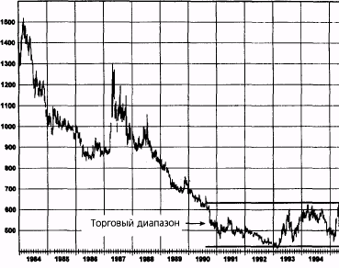
Рисунок 4.2.
МНОГОЛЕТНИЙ ТОРГОВЫЙ ДИАПАЗОН: БЛИЖАЙШИЕ ФЬЮЧЕРСНЫЕ КОНТРАКТЫ НА СОЕВУЮ МУКУ
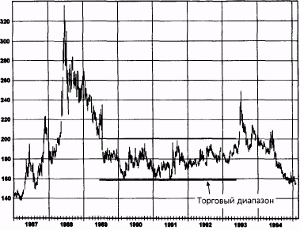

Рисунок 4.3.
МНОГОЛЕТНИЙ ТОРГОВЫЙ ДИАПАЗОН: БЛИЖАЙШИЕ ФЬЮЧЕРСНЫЕ КОНТРАКТЫ НА ПИЛОМАТЕРИАЛЫ
79

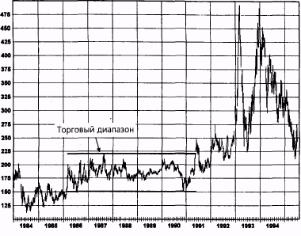
Рисунок 4.4.
МНОГОЛЕТНИЙ ТОРГОВЫЙ ДИАПАЗОН: НЕПРЕРЫВНЫЕ ФЬЮЧЕРСЫ НА ПИЛОМАТЕРИАЛЫ
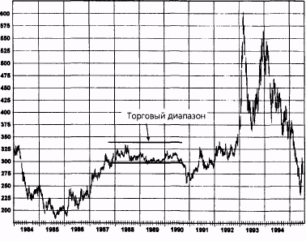

80 ЧАСТЬ 1. анализ графиков
Если установился торговый диапазон, то его верхняя и нижняя границы, как правило, служат уровнями поддержки и сопротивления. Эта тема более подробно рассматривается в следующей главе. Пробития границ торгового диапазона могут быть важными сигналами для торговли — это наблюдение является предметом следующего параграфа.
ПРОБОЙ ТОРГОВОГО ДИАПАЗОНА
Пробой за пределы торгового диапазона (рис. 4.5 и 4.6) предполагает грядущее движение цен в направлении пробоя. Значимость и надежность пробоя часто повышают следующие факторы:
- Продолжительность торгового диапазона. Чем больше
продолжительность торгового диапазона, тем потенциально
более значительны масштабы будущего пробоя. Этот тезис ил
люстрируется на примере недельного (рис. 4.7) и дневного
(рис. 4.8) графиков.
- Узость диапазона. Пробои из узких диапазонов дают, как
правило, особенно надежные сигналы к торговле (рис. 4.9 и
4.10). Более того, такая торговля может быть исключительно
привлекательной, поскольку обоснованные защитные останов
ки предполагают сравнительно низкий денежный риск.
- Подтверждение пробоя. Довольно обычной является ситуа
ция, когда цены вырываются из торгового диапазона всего лишь
на небольшую величину или только на несколько дней, а затем
возвращаются обратно в диапазон. Одной из причин этого яв
ляется то, что участники рынка, желая застраховаться от силь
ного движения цен после пробоя торгового диапазона, выстав
ляют защитные стоп-приказы в области, находящейся недалеко
за пределами торгового диапазона. Вследствие этого незначи
тельное движение цен наружу может иногда спровоцировать ис
полнение значительного числа защитных приказов. Как только
этот первоначальный наплыв приказов удовлетворен, пробой
иссякает, если под ним нет прочных фундаментальных причин
и поддерживающих покупок (или мощных продаж в случае про
боя нижней границы), которые бы закрепляли тенденцию.
Принимая во внимание эти особенности поведения цен, надежность пробоя торгового диапазона в качестве сигнала о начале тенденции значительно повышается, если цены все еще остаются вне диапазона спустя несколько дней (например, пять). Могут использоваться и другие виды подтверждений — минимальное процентное изменение цены
ГЛАВА 4. торговые диапазоны 81
после пробоя, заданное число дней быстрого движения цены (описываются в гл. 6) и т.д. Ожидая подтверждения пробоя, мы можем упустить часть прибыли за несколько дней в начале тенденции. Тем не менее, это поможет нам избежать многих «ложных» сигналов. Чистый результат этого компромисса будет зависеть от принятых условий подтверждения и должен оцениваться каждым трейдером самостоятельно. Ключевым моментом, однако, является то, что трейдеру следует экспериментировать с различными условиями подтверждения, а не слепо следовать за всеми пробоями. Возможно, этот совет еще более справедлив сейчас (1995 г.), чем десятилетие назад, поскольку возросшее использование технического анализа, по-видимому, привело к более частым случаям ложных пробоев.

